فرایند مرجوعی کالا

Bizagi Modeler

Table of Contents

فرایند مرجوعی کالا 1

Bizagi Modeler 1

1 Diagram 1 3

Diagram 1

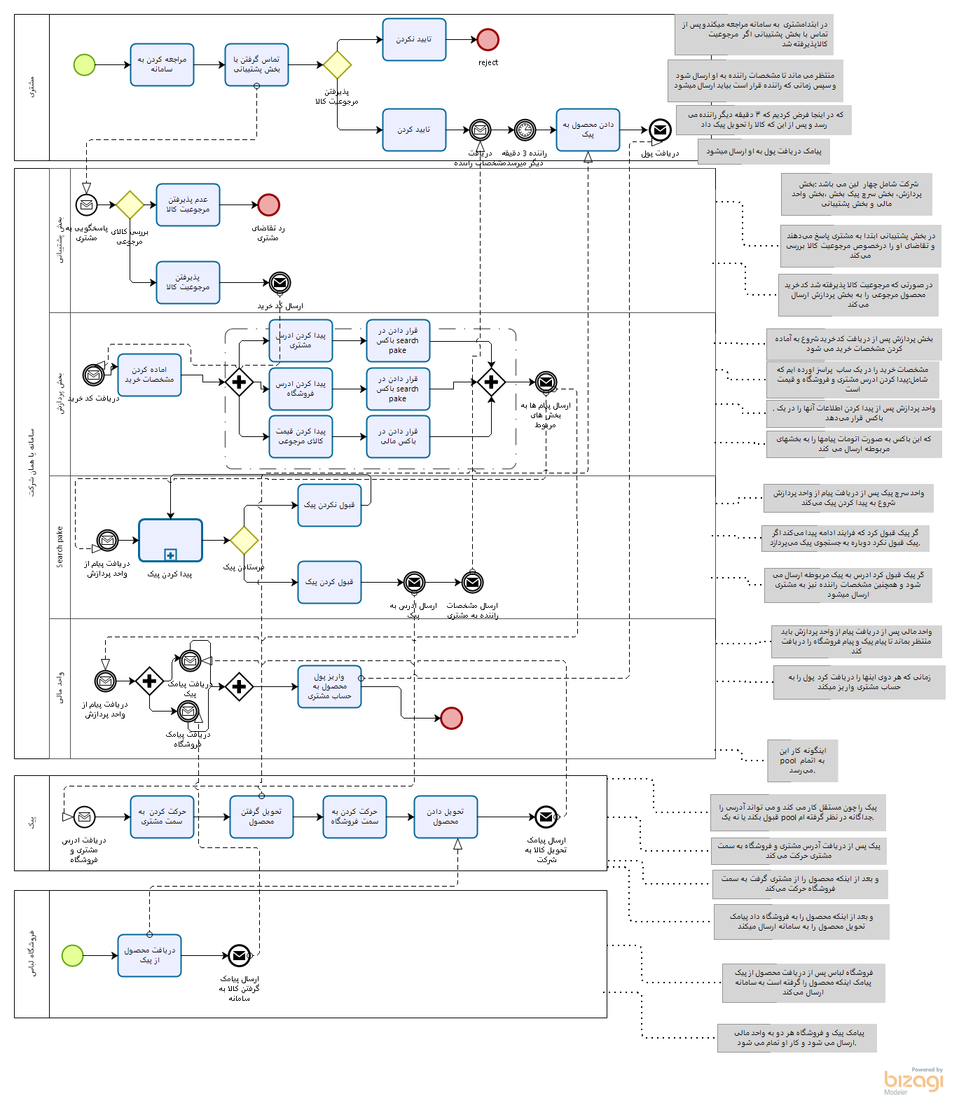

در ابتدا مشتری به سامانه مراجعه می کنند و پس از تماس گرفتن با بخش پشتیبانی اگر مرجوعیت کالای او پذیرفته شد منتظر می ماند تا مشخصات راننده به او ارسال شود و سپس زمانی که راننده قرار است بیاید به او ارسال می شود که در اینجا فرض کردیم که ۳ دقیقه دیگر راننده می رسد و پس از این که کالا را تحویل پیک داد پیامک دریافت پول به او ارسال میشود

Pool شرکت شامل چهار lane می باشد بخش پردازش، بخش سرچ پیک بخش ،بخش واحد مالی و بخش پشتیبانی

در بخش پشتیبانی ابتدا به مشتری پاسخ می‌دهند و تقاضای او را درخصوص مرجوعیت کالا بررسی می‌کند در صورتی که مرجوعیت کالا پذیرفته شد کد خرید محصول مرجوعی را به بخش پردازش ارسال می‌کند

بخش پردازش پس از دریافت کد خرید شروع به آماده کردن مشخصات خرید می شود که مشخصات خرید که آن را در یک subprocess آورده ایم شامل پیدا کردن آدرس مشتری آدرس فروشگاه و پیدا کردن قیمت کالا می باشد.واحد پردازش پس از پیدا کردن اطلاعات آنها را در یک باکس قرار می‌دهد که این باکس به صورت اتومات پیامها را به بخشهای مربوطه ارسال می کند

واحد سرچ پیک پس از دریافت پیام از واحد پردازش شروع به پیدا کردن پیک می‌کند اگر پیک قبول کرد که فرایند ادامه پیدا می‌کند اگر پیک قبول نکرد دوباره به جستجوی پیک می‌پردازد. اگر پیک قبول کرد آدرس به پیک مربوطه ارسال می شود و همچنین مشخصات راننده نیز به مشتری ارسال میشود

واحد مالی پس از دریافت پیام از واحد پردازش باید منتظر بماند تا پیام پیک و پیام فروشگاه را دریافت کند زمانی که هر دوی اینها را دریافت کرد ارسال پول به مشتری انجام می شود و پول را به حساب مشتری واریز می کند و اینگونه کار این pool به اتمام می‌رسد.

ما پیک را چون مستقل کار می کند و می تواند آدرسی را قبول بکند یا نه یک pool جداگانه در نظر گرفته ام. پیک پس از دریافت آدرس مشتری و فروشگاه به سمت مشتری حرکت می‌کند و بعد از اینکه محصول را از مشتری گرفت به سمت فروشگاه حرکت می‌کند و بعد از اینکه محصول را به فروشگاه داد پیامک اینکه محصول را به فروشگاه تحویل  داده است به سامانه ارسال می‌کند و کار او تمام می‌شود.

فروشگاه لباس پس از دریافت محصول از پیک پیامک اینکه محصول را گرفته است به سامانه ارسال می‌کند که پیامک پیک و فروشگاه هر دو به واحد مالی ارسال می شود و کار او تمام می شود.